Инструкция по формированию отчет «Карточка учета организации»
Разработан пользовательский отчет «Карточка учета организации» для подсистемы «Кадры и штатное расписание». В отчете формируются данные по организации и сведения о работающих гражданах, пребывающих в запасе и имеющих мобилизационные предписания. Данные в отчет попадают по работающим сотрудникам только по виду должностного исполнения «Основной», за исключением сотрудников имеющих вид исполнения «Внешние совместители» и «Внештатные».
Для того, чтобы сформировать отчет необходимо перейти в раздел «Учет-Сотрудники» и выбрать пункт контекстного меню «Расширения-Пользовательские отчеты - Карточка учета организации". В открывшемся окне «Параметры отчета» требуется задать ряд параметров.
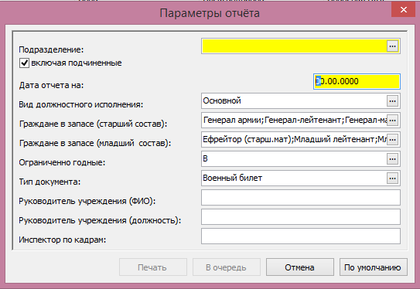

Рисунок 1
- Подразделение – необходимо указать подразделение, по которому формировать отчет;
- Чекер «Включая подчиненные» - если у подразделения, в структуре, есть подчиненные подразделения , то чекер должен стоять ;
- Дата отчета на - поле обязательно для заполнения, в отчет попадают данные по действующим сотрудникам на указанную в параметре отчета дату;
- Вид должностного исполнения - указать вид должностного исполнения сотрудника, по которым формировать отчет;
- Граждане в запасе (старший состав) – указать воинские звания, относящиеся к старшему составу;
- Граждане в запасе (младший состав) - указать воинские звания, относящиеся к младшему составу;
- Ограниченно годные - указать годность к воинской службе (Ограниченно годен к военной службе);
- Тип документа – указать тип документа, относящийся к воинскому учету;
- Руководитель учреждения (ФИО) – указать ФИО руководителя (поле заполняется в ручную);
- Руководитель учреждения (должность)- указать должность руководителя (поле заполняется в ручную);
- Инспектор по кадрам – данные по ФИО ,поле заполняется в ручную.
Порядок заполнения отчета:
Информация о реквизитах организации (поля отчета: 1-7), формируются на основании информации из спецификации по подразделению.
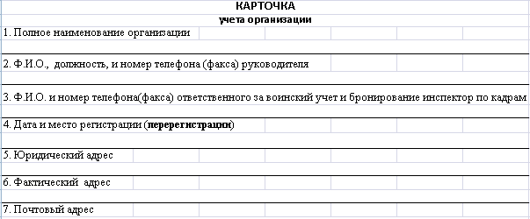
Поле 4. Дата и место регистрации (перерегистрации), на основании данных по организации-словарь Контрагенты-поле: Дата постановки на учет в налоговом органе (Рисунок 2)
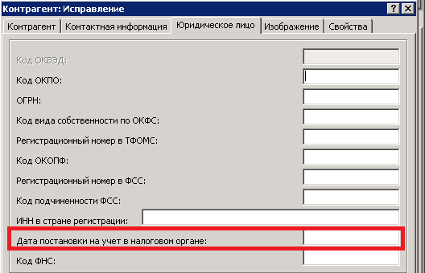

Рисунок 2
Поля 5,6,7 заполняются на основании заполненных данных по адресам организации. Словари-Контрагенты, на организации-правой кнопкой мыши-Сведения-Адреса, на вкладке дополнительно, обязательно должны стоять чекеры (Рисунок 3)
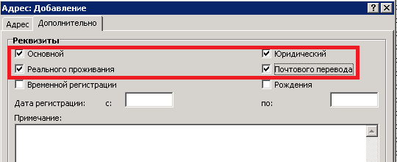

Рисунок 3
Поле отчета 10 «Сведения о работающих» - выводится информация о работающих сотрудниках с видом должностного исполнения «Основной» (вид задается в параметрах формирования отчета»).
Поле отчета 10.1 – выводится общее количество сотрудников, у которых в спецификации сотрудника «Анкета-Воинский учет» заполнено поле «Категория запаса».(рисунок 4)
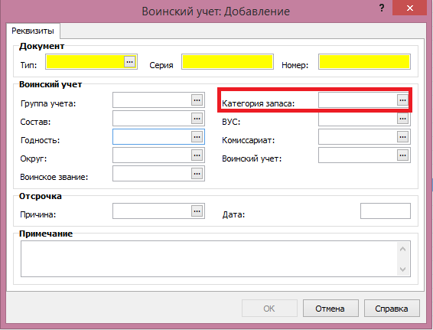

Рисунок 4
Поле отчета 10.1-а) - информация выводится согласно параметру отчета «Граждане в запасе (старший состав)». Сотрудники, у которых в спецификации по воинскому учету, в поле «Воинское звание», указаны звания, относящиеся к группам должностей - Высший офицерский состав; Старший офицерский состав.(Рисунок 5)
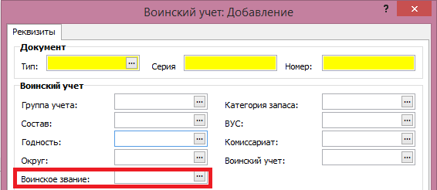

Рисунок 5
Поле отчета 10.1 б) – информауия выводится согласно параметра отчета «Граждане в запасе (младший состав)». Сотрудники, у которых в спецификации по воинскому учету, в поле «Воинское звание», указаны звания, относящиеся к группам должностей- Рядовой состав; Прапорщики и мичманы; Младший офицерский состав.
Поле отчета 10.1 «в том числе ограниченно годных к военной службе» – формируется по сотрудникам, у которых в спецификации по Воинскому учету, в поле «Годность» равна значению В.
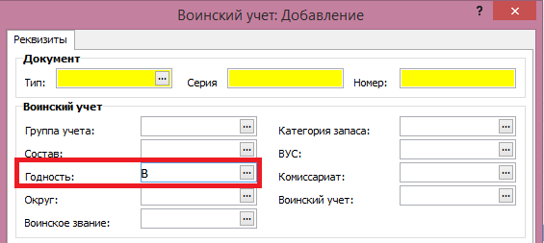

Рисунок 6
Поле отчета 10.2 – выводится информация о количестве сотрудников, у которых заполнено поле «Воинский учет» в спецификации сотрудника «Анкета-Воинский учет».(Рисунок 7)
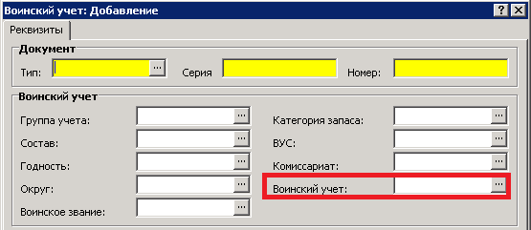

Рисунок 7

Поле отчета 10.3 – выводится информация о количестве сотрудников, у которых в спецификации сотрудника «Анкета-Воинский учет» заполнено поле «Группа учета».(Рисунок 8)
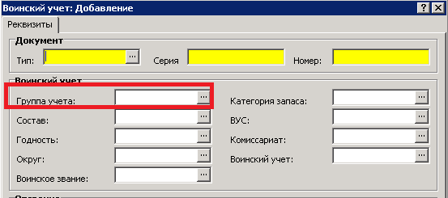

Рисунок 8
Поле отчета 10.4 – выводится информация о количестве сотрудников, на основании значения, указанного в параметре отчета- «Тип документа».(Рисунок 9)
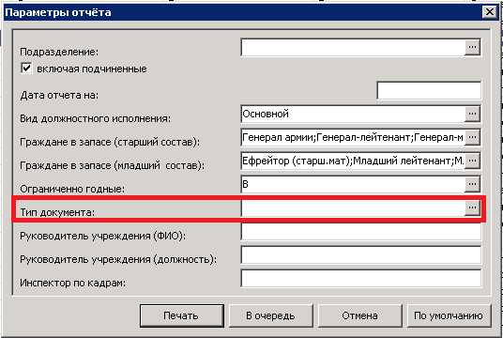

Рисунок 9
Поле отчета 10.5 – выводится информация о количестве сотрудников, у которых в спецификации «Анкета-Воинский учет» поле «Группа учета» - пусто.
Поля отчета 11,12,13,14,15 - заполняются в ручную (рис.10).
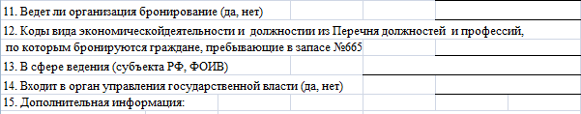

Рисунок 10
В подписную часть отчета данные выводятся согласно параметрам отчета «Руководитель (ФИО)» и «Руководитель (должность)».

